**ओ३म्**

**‘शिवरात्रि का सन्देश: सच्चे शिव की खोज और तदनुरूप उसकी उपासना’**

**-मनमोहन कुमार आर्य, देहरादून।**

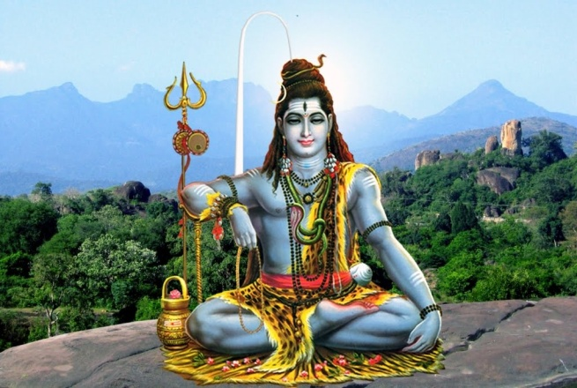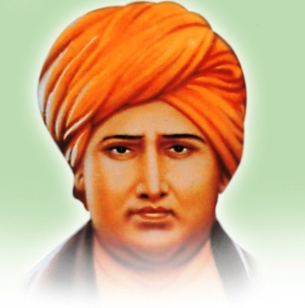भारत में प्रत्येक वर्ष फाल्गुन मास के कृष्ण पक्ष की त्रयोदशी को शिवरात्रि का पर्व मनाया जाता है। यह पर्व ईश्वर स्थानीय भगवान शिव की मूर्ति की पूजा, उपवास व रात्रि जागरण आदि कर मनाया जाता है। क्या शिवरात्रि को इसी रूप में मनाना उचित है? हमें लगता है कि यह प्रश्न सभी को अपने आप से करना चाहिये। शिव का सत्य व यथार्थ स्वरूप क्या है, यह शिवरात्रि को पौराणिक रीति से मनाने वाले बन्धुओं को विदित नहीं होता। सृष्टि के आदि ग्रन्थ वेद हैं। उसमें ईश्वर के पर्यायववाची शब्दों में शिव भी एक विशेषण के रूप में आता है। ईश्वर का मुख्य व निज नाम ओ३म् ही है। ईश्वर कल्याणकारी व सब जीवात्माओं सहित सभी मनुष्यों का मंगलकारी होने से शिव कहलाता है। वह ईश्वर जिसके लिए शिव विशेषण का प्रयोग किया जाता है, क्या वह साकार है? साकार का अर्थ होता है मनुष्य शरीर के समान व अन्य आकृति वाला होना। वेदों में ईश्वर को शिव कहा गया है और साथ ही यह भी बताया गया है कि वह कल्याणकारी है। यह सारा संसार वा ब्रह्माण्ड उस शिव व विष्णु नामी ईश्वर से सर्वत्र व्याप्त है। यजुर्वेद के चालीसवें अध्याय में कहा गया है कि **‘ईशा वास्यमिदं सर्वम् यत्किं च जगत्यां जगत्।’** अर्थात ईश्वर इस सम्पूर्ण ब्रह्माण्ड वा जग के कण-कण में अन्दर व बाहर विद्यमान है। इस मन्त्र व वेदों के अधिकांश मंत्रों से ईश्वर का आकार सर्वव्यापक होना सिद्ध होता है। जो ईश्वर सर्वव्यापक हो वह एकदेशी, किसी शरीर व स्थान विशेष पर सीमित कदापि नहीं हो सकता क्योंकि एकदेशी होना सर्वव्यापक का विपरीत व उल्टा गुण होगा। एक ही पदार्थ दो परस्पर विरोधी गुण नहीं हुआ करते व हो सकते। यदि कोई वस्तु व पदार्थ अदृश्य होता है और कोई कहे कि वह दिखाई भी देता है तो यह असम्भव होने से असत्य ही होता है। इसी प्रकार यदि ईश्वर सर्वव्यापक है तो वह एकदेशी अर्थात् मनुष्य शरीर में कदापि समाविष्ट नहीं हो सकता। उसे सर्वव्यापकता को त्याग कर एकदेशी होने की आवश्यकता ही क्या है? जो कारण हमारे अवतारवाद को मानने वाले भाई बताते हैं वह उनका अज्ञान ही है। जो ईश्वर इस ब्रह्माण्ड को बना सकता है, हमारे सूर्य जैसे असंख्य सूर्यों को बनाकर सब ग्रहों व पिण्डों को धारण एवं अपने वश में रख सकता है, उसके लिए रावण और कंस को मारना कोई कठिन व असंभव कार्य नहीं है। वह तो संकल्प कर व विचार कर ही ऐसा कार्य आसानी से कर सकता है। ब्रह्माण्ड को बनाना कठिन है या रावण व कंस को मारना? आज देश विदेश में रावण व कंस से भी बुरे लोग वा राक्षस संसार में हैं परन्तु उनके वध के लिए तो ईश्वर का कोई अवतार नहीं हुआ। ईश्वर पर यह भी आरोप लगता है कि यदि रावण व कंस को मारना ही था तो उसने इन्हें व ऐसे लोगों को उत्पन्न ही क्यों किया? अवतारवाद का सारा प्रकरण अज्ञान व भ्रम से युक्त है। यह अवतारवाद वेद विरुद्ध एवं वैदिक सिद्धान्तों के सर्वथा विपरीत है। महर्षि दयानन्द तो मानते हैं कि अवतारवाद, मूर्तिपूजा, फलित ज्योतिष व सामाजिक असमानता जिसमे ऊंच-नीच व छुआछूत भी सम्मिलित है तथा स्त्री, शूद्रों सहित ब्राह्मणेतर वर्णों व जन्मना जातियों को वेदाध्ययन से वंचित रखा गया, वह सब कारण इस देश में अज्ञानता के प्रसार, देशवासियों के समस्त दुखों व गुलामी आदि के प्रमुख कारण थे। अतः अवतारवाद का सिद्धान्त अवैदिक,युक्ति तथा तर्क से सिद्ध न होने से अग्राह्य है, आदरणीय नहीं है।

जब हम अवतारवाद की बात करते हैं तो हमें इस प्रश्न पर भी विचार करना चाहिये कि ईश्वर कितने हैं अर्थात् उसकी संख्यायें कितनी हैं? महर्षि दयानन्द से पूर्व अनेक देवताओं के नाम के आधार पर अनेक ईश्वर की कल्पनायें की जाती थीं। इसका समाधान करते हुए महर्षि दयानन्द द्वारा शास्त्रीय प्रमाणों से यह बताया गया था कि ईश्वर केवल एक ही सत्ता है जो सच्चिदाननद स्वरूप है। संसार में जितने भी जड़ देवता अग्नि, वायु, जल, आकाश व भूमि आदि हैं, यह सभी दिव्य गुणों से युक्त होने के कारण देव, दिव्य या देवता कहलाते हैं परन्तु यह उपासनीय न होकर केवल चेतन सर्वव्यापक व निराकार ईश्वर जो सभी देवों का भी देव अर्थात् महादेव है, वही सभी मनुष्यों का उपासनीय है। आर्यसमाज से इतर मध्यकाल में धार्मिक जगत में जो लोग व मत-पन्थ आदि अज्ञान से युक्त मान्यताओं व सिद्धान्तों को मानते थे, उन्हें ही आज भी मानते आ रहे हैं। उन्होंने वैदिक सत्य ज्ञान से कोई लाभ प्राप्त नहीं किया है। इसका एक कारण यह भी है कि बहुत से लोगों के मिथ्या धार्मिक मान्यताओं से होने वाले आर्थिक व अन्य प्रकार के हित व लाभ जुड़ जातें हैं, अतः वह इन्हें छोड़ नहीं सकते। दूसरा कारण यह भी है कि सत्य को जानने व मानने वालें संगठित होकर आवश्यकता के अनुसार प्रचार नहीं कर पा रहे हैं। यदि ऐसा हो पाता तो भी देश व विश्व में अज्ञान व अन्धविश्वास कम हो सकते थे। आज आवश्यकता इसी बात की अनुभव हो रही है कि धार्मिक जगत में सत्य ज्ञान को जानने व प्रचार करने वालों की संख्या जितनी अधिक होगी, उतना ही संसार से अज्ञान व अन्धविश्वास मिटेगा और सत्य ज्ञान के प्रचारकों की संख्या जितनी कम होगी, उतनी ही मिथ्या विश्वासों में वृद्धि होगी।

महर्षि दयानन्द अपने आरम्भिक जीवन में शिवभक्त थे और अपने पिता की प्रेरणा से सामान्य जनों की तरह ही मूर्तिपूजा आदि किया करते थे। 14 वर्ष की अवस्था में शिवरात्रि के दिन बोध होने पर उन्होंने मूर्तिपूजा करना छोड़ दिया था। उसके बाद वह सच्चे शिव व सच्ची उपासना की खोज में लग गये और वर्षों तक प्रयत्न व पुरुषार्थ करने के बाद वह अपने अभीष्ट को प्राप्त करने में सफल हुए। वेदादि समस्त शास्त्रों के अध्ययन तथा योग साधना से उनको यह प्रत्यक्ष व निभ्र्रान्त ज्ञान हुआ था कि सच्चा शिव तो सदैव निराकार स्वरूप में ही विद्यमान रहता है। न उसका कभी अवतार हुआ है, न हो सकता है। उपासना में जो लाभ निराकार व सर्वव्यापक ईश्वर के वेद वर्णित गुणों का योग साधना द्वारा ध्यान लगाकर करने से होता है वह शिव की मूर्तिपूजा से नहीं होता। मूर्तिपूजा से लाभ तो नहीं अपितु हानियां होती हैं जिनका प्रकाश ऋषि दयानन्द जी ने सत्यार्थप्रकाश में सप्रमाण किया है। उन्होंने स्वयं भी शिव, विष्णु, सच्चिदानन्द, अद्वैत नामी व अनेक गुणों वाले ईश्वर का साक्षात्कार कर वेदज्ञान का योग के अनुभवों के अनुरुप साक्षात किया। वेदज्ञान के सत्य सिद्ध होने पर स्वामी दयानन्द जी ने वेदों की ईश्वर आज्ञा कृण्वन्तो विश्मार्यम् को स्वीकार कर उसके अनुसार वेद प्रचार किया। उन्होंने इस कार्य को जारी रखने के लिए अपने अनुयायियों वा शिष्यों के सहयोग से 10 अप्रैल, 1875 को आर्यसमाज की स्थापना भी की। वेदों की आर्यसमाज द्वारा प्रसारित सभी मान्यतायें व सिद्धान्त अकाट्य होने प्रमाणित हैं। आज तक भी किसी मत-मतान्तर के विद्वान से उनका खण्डन नहीं हो सका। दूसरी ओर महर्षि दयानन्द ने मत-मतान्प्तरों की जो मिथ्या बातें प्रकाशित कीं, उनका भी निराकरण व समाधान संबंधित मत-मतान्तरों के पुराने व नये आचार्यों द्वारा नहीं किया जा सका। यह महर्षि दयानन्द की दिग्विजय का द्योतक है। अतः सर्वव्यापक, निराकार, अजन्मा, अमर व अवतार न लेना वाला ईश्वर ही सच्चा शिव सिद्ध होता है और उसी की उपासना वेद व योग दर्शन की पद्धति से करना प्रत्येक मनुष्य का प्रथम व आवश्यक कर्तव्य है।

ईश्वर की भक्ति, उपासना व पूजा में ईश्वर के स्वरूप, गुणों व उपकारों आदि के ध्यान सहित अग्निहोत्र यज्ञ का भी महत्वपूर्ण स्थान है। इसी कारण ऋषि दयानन्द ने अपनी पंचमहायज्ञविधि में दैनिक कर्तव्य सन्ध्योपासना को प्रथम तथा दैनिक देवयज्ञ वा अग्निहोत्र को द्वितीय स्थान पर रखा है। वैदिक मान्यता के अनुसार सभी द्विजों अर्थात् शिक्षित मनुष्यों के लिए इन दोनों यज्ञों व कार्यों सहित पंचमहायज्ञों को करना कर्तव्य है। यह दोनों कर्तव्य कल्याणकारी शिव तथा सर्वव्यापक विष्णु की भक्ति व उपासना के मुख्य उपाय व साधन हैं। सन्ध्या को सिद्ध कर लेने पर ईश्वर की कृपा से धर्म, अर्थ, काम व मोक्ष की प्राप्ति होती है। अग्निहोत्र करने से मनुष्य को स्वर्ग के समान सुखों की प्राप्ति होती है, ऐसे प्राचीन ऋषियों के वचन मिलते हैं। यही ईश्वर व ऋषि दयानन्द सहित सभी ऋषियों की दृष्टि में सत्य व यथार्थ वैदिक उपासना का स्वरूप है। अन्य किसी प्रकार से पूजा पाठ करने से इन लक्ष्यों की प्राप्ति होना असम्भव ही है। हम आशा करते हैं कि आगामी 24 फरवरी, 2017 को शिवरात्रि के अवसर पर सच्चे शिव के यथार्थ स्वरूपख् गुणों व उसकी सच्ची उपासना को जानकर उसके अनुरूप ही उपासना करने का संकल्प हम सबको करना चाहिये। यही शिवरात्रि व महर्षि दयानन्द के जीवन का सन्देश है। यह भी बता दें कि योग की ध्यान विधि से ईश्वरोपासना करना वेद, दर्शन और उपनिषद आदि से सम्मत है तथा मूर्तिपूजा इन सभी शास्त्रों से सम्मत नहीं है। इसी के साथ हम इस लेख को विराम देते हैं। ओ३म् शंम्।

**-मनमोहन कुमार आर्य**

**पताः 196 चुक्खूवाला-2**

**देहरादून-248001/फोनः09412985121**